МИНИСТЕРСТВО НАУКИ И ВЫСШЕГО ОБРАЗОВАНИЯ
РОССИЙСКОЙ ФЕДЕРАЦИИ
Федеральное государственное автономное образовательное
учреждение высшего образования
«ЮЖНЫЙ ФЕДЕРАЛЬНЫЙ УНИВЕРСИТЕТ»
Институт компьютерных технологий и информационной безопасности

ОТЧЕТ
Практической работы №2
по теме: «Бухгалтерский учет»
по дисциплине: «ВПК-8. Профессиональная разработка на платформе 1С:Предприятие»

Выполнил студент
Группы КТбо4 -2
Дубовский Э. В. ________________

Проверил
Ассистент кафедры САиТ
Борисов А. Ю.

Таганрог 2026
Содержание

ЗАДАНИЕ 3
ХОД РАБОТЫ 4
Задача 1 4
Задача 2 7
Задача 3** 9
Прочие доработки 9
Заключение 9

ЗАДАНИЕ
Задача 1
Спроектировать и реализовать архитектуру бухгалтерского учета, а также разработать универсальный документ Операция для ввода произвольных проводок вручную, обеспечив корректность хранения данных при любых действиях пользователя.
Задача 2
Требуется реализовать возможность ведения учета товаров в разрезе мест хранения и партий
товаров.
Задача 3**
-
Используя план видов характеристик необходимо предоставить возможность пользователю добавить произвольное количество дополнительных характеристик к каждому товару (материал, цвет, страна-производитель и т.д.)

ХОД РАБОТЫ
Для выполнения работы была взята каркасная конфигурация, и, где созданы начальные объекты и заполнен план счетов.

Задача 1
Первоначально я создал объект РегистрБухгалтерии с именем Управленческий (рис.1), а также создал необходимые балансовые ресурсы: Сумма (число, точность 2) и Количество (число, точность 3, с признаком Учет по субконто), (рис.2-3).
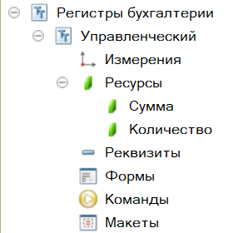
Рисунок 1 – Создание объекта РегистрБухгалтерии с именем Управленческий
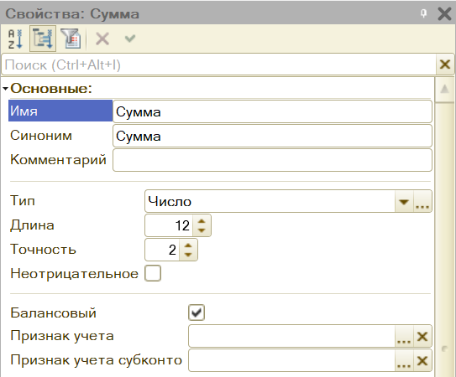
Рисунок 2 – Создание ресурса Сумма
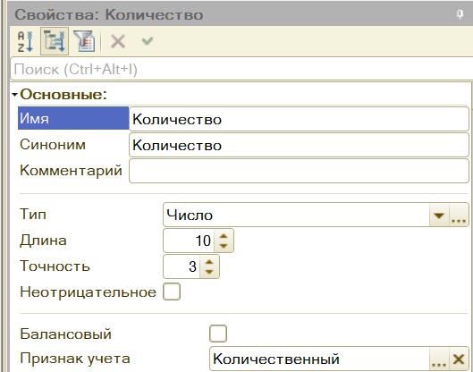
Рисунок 3 – Создание ресурса Количество
Также был создан документ Операция (рис.4) и в свойствах документа был установлен режим Проведение в значение Запретить.
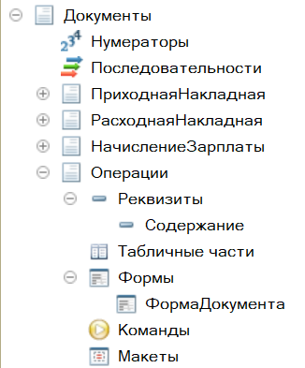
Рисунок 4 – Создание документа Операции

На рисунке 5 изображена настроенная форма документа.
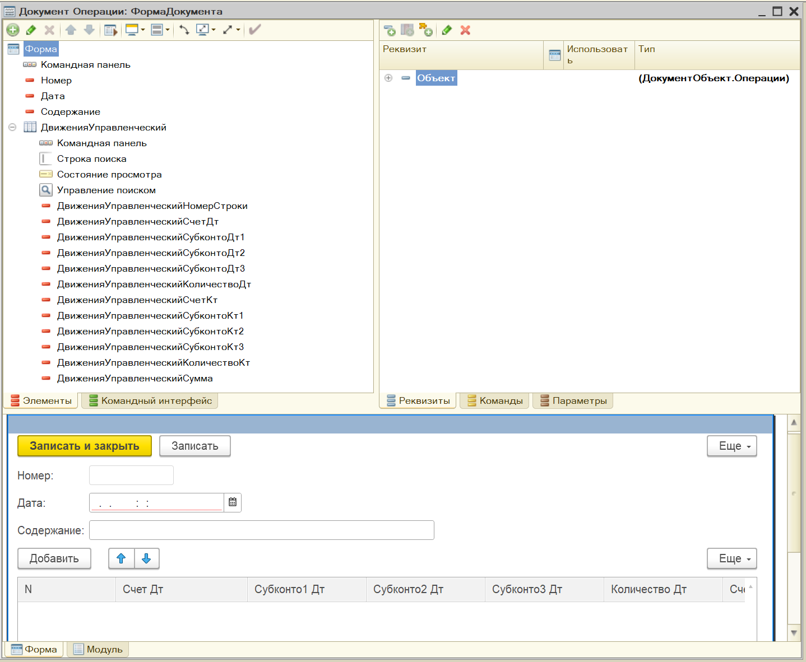
Рисунок 5 – Настроенная форма документа
На рисунках 6-7 показана работа ранее созданных функций.
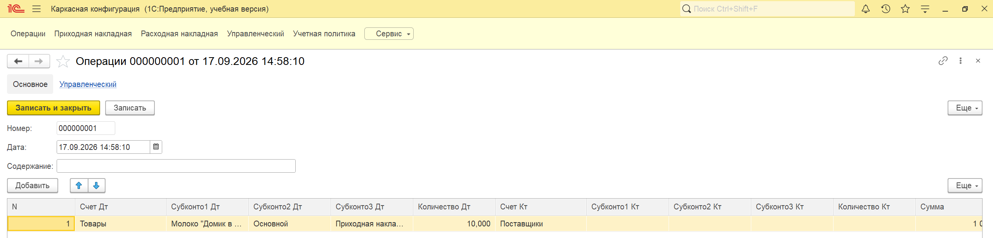
Рисунок 6 – Работа конфигурации
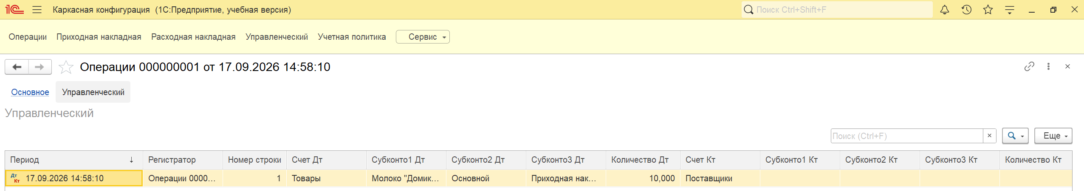
Рисунок 7 – Работа конфигурации

Задача 2
В документе «Приходная накладная» (рис.8) склад указывается в табличной части для каждой строки и формируются следующие проводки: Дт «Товары» - Кт «Поставщики» на количество и сумму закупаемого товара.
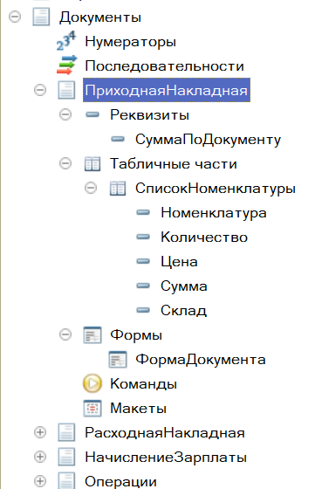
Рисунок 8 – Документ «Приходная накладная»
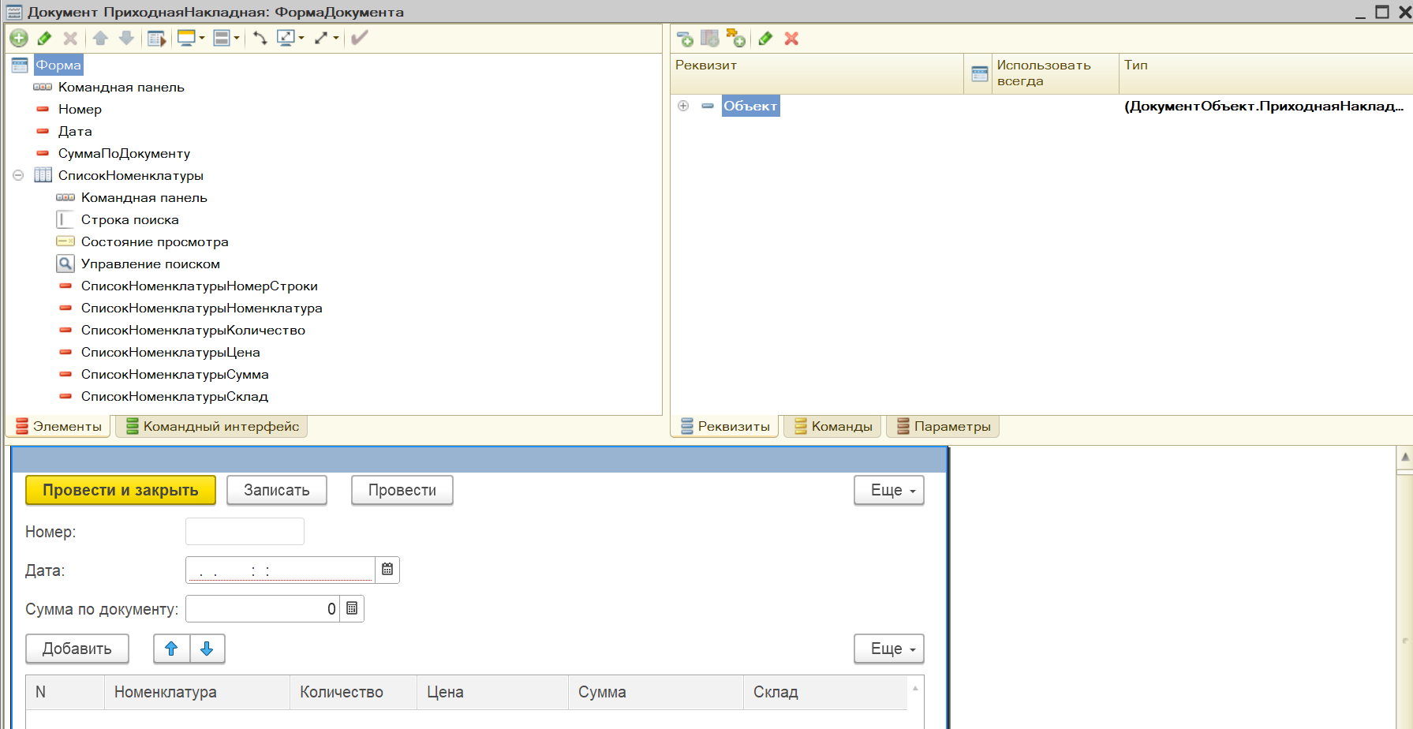
Рисунок 9 – Настроенная форма документа Приходная накладная
Продажа товара производится со склада и регистрируется документом «Расходная накладная» (рис.10).

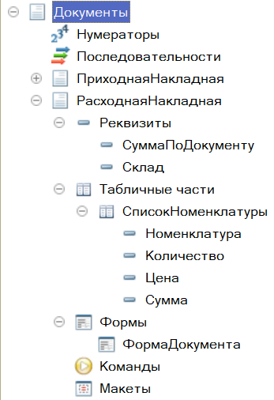
Рисунок 10 – Документ «Расходная накладная»
Склад указывается в реквизите самого документа. При проведении производится проверка достаточности количества на указанном складе продаваемого товара. Документ «Расходная накладная» реализует следующие проводки: Дт «Прибыли и убытки» - Кт «Товары» на количество и сумму себестоимости; Дт «Покупатели» - Кт «Прибыли и убытки» на сумму в продажных ценах. При продаже товара списание партий этого товара производится либо по дисциплине LIFO, либо FIFO.
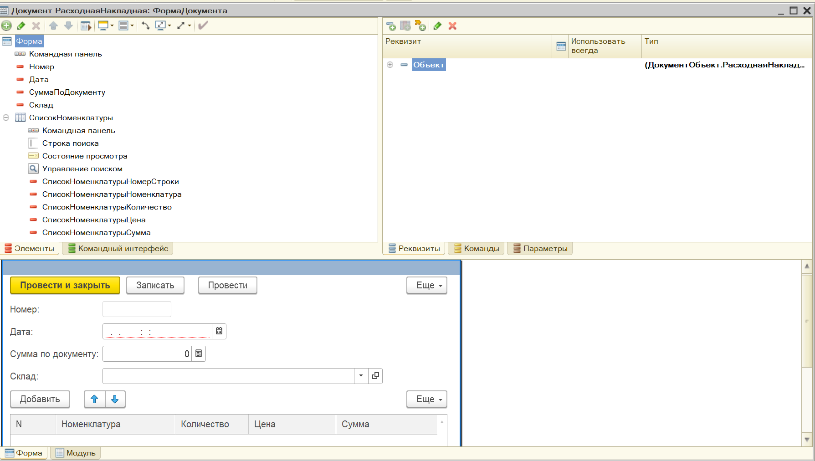
Рисунок 11 – Настроенная форма документа Расходная накладная
На рисунках 12-14 показана работа готовой конфигурации с выполненным заданием.
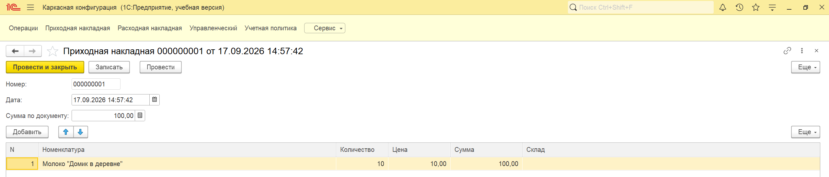
Рисунок 12 – Приходная накладная
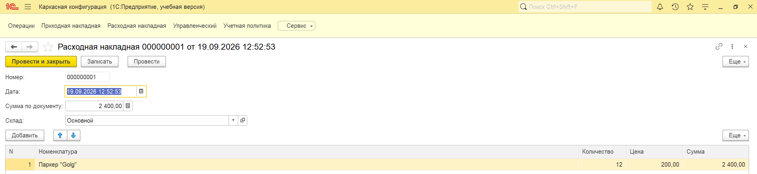
Рисунок 13 – Расходная накладная
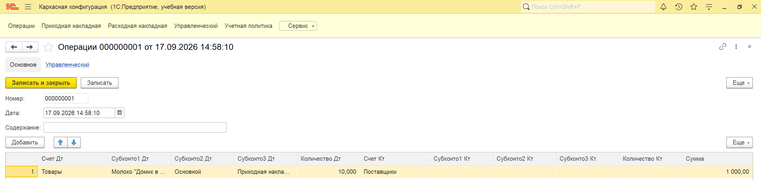
Рисунок 14 – Управленческий

Задача 3**
-

Прочие доработки
-

Заключение
В ходе выполнения практической работы была спроектирована и реализована архитектура бухгалтерского учета, а также разработан универсальный документ Операция для ввода произвольных проводок вручную, который обеспечивает корректность хранения данных при любых действиях пользователя. Также было реализована возможность ведения учета товаров в разрезе мест хранения и партий товаров.
Ссылка на репозиторий GitHub:
https://github.com/Eldar61/1_C_Dubovskii_E-2-/tree/Practical-Work-No.-2

